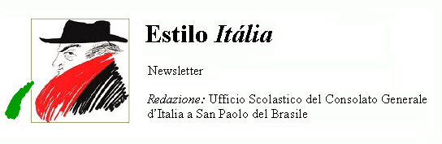
Quindicinale. N° 007 - Lunedì 10 aprile 2006.
Estilo Itália promuove la conoscenza della lingua italiana nelle scuole del Brasile. Per ricevere la newsletter inviare un messaggio a dirdidattica.sanpaolo@esteri.it con oggetto Estilo Itália, indicando nel testo il nome completo e i recapiti. Per cancellarsi inviare un messaggio bianco con oggetto Remove. Numeri arretrati: http://www.povo.it/estiloitalia/.

>>><><><><><><><><><><><<<
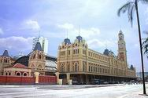 | MUSEI. Gli edifici delle antiche stazioni ferroviarie, sapientemente restaurati, sono adattissimi a ospitare musei. Dopo il Museu de Artes e Ofícios del popolo brasiliano, recentemente inaugurato in un’ala della Stazione di Belo Horizonte (vedi Estilo Itália n. 001), ecco ora l’interessantissimo Museu da Língua Portuguesa, apertosi qualche giorno fa nella Estação da Luz di San Paolo, unico al mondo per concezione e tipologia. Merita almeno una visita virtuale.

>>><><><><><><><><><><><<<
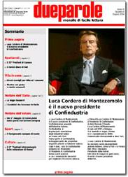 | DUEPAROLE. Le notizie sulla lingua italiana interessano molto i nostri lettori. Per questa ragione, certi di fare loro cosa gradita, segnaliamo un sito web adatto a chi vuole prendere confidenza con l’uso della lingua italiana scritta e parlata mediante testi semplici, facili da leggere e da capire. Il sito si chiama dueparole e corrisponde a una rivista mensile cartacea, scaricabile dal sito in formato pdf, nata nel 1989 e di proprietà dell’Università di Roma La Sapienza. I numeri disponibili vanno dal giugno 2001 al maggio 2005. Il direttore scientifico di dueparole è il linguista Tullio De Mauro, ex ministro dell’Istruzione ed autore di un noto dizionario della lingua italiana, consultabile in rete in edizione ridotta. La rivista è organizzata secondo criteri di scrittura controllata: brevità dei testi, semplicità delle frasi, scelta di parole comuni e perciò familiari alla quasi totalità dei parlanti.

>>><><><><><><><><><><><<<

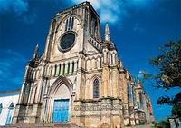 | MATO GROSSO. La comunità italiana di Cuiabá, capitale dello Stato, ha una storia che parte dal 1870, anno dell’arrivo dei primi immigrati. Per il prossimo giugno è prevista l’inaugurazione di una mostra di oggetti appartenuti alle famiglie più antiche, nel corso della quale sarà presentato uno studio storico pubblicato di recente. Il prossimo passo consiste nel progetto di un Museo dell’Immigrazione e della Cultura italiana. Nella foto, la cattedrale di Cuiabá, Nossa Senhora do Bom Despacho, edificata nel 1720, un anno dopo la fondazione della città.

>>><><><><><><><><><><><<<
 | IMPRESE SPAZIALI. Il primo astronauta brasiliano, Marcos César Pontes, 43 anni, è in orbita dal 30 marzo. È partito dalla base di Baikonur, nel Kazakistan, sulla capsula Soyuz TMA, in compagnia del russo Pavel Vinograd e dello statunitense Jeffrey Williams. La navicella, spinta da un razzo Soyuz a tre stadi, ha raggiunto la Stazione Spaziale Internazionale (ISS). Il rientro di Pontes è previsto per il 10 aprile, con il russo Valery Tokarev e lo statunitense William McArthur, che lasceranno la ISS dopo sei mesi di permanenza nello spazio.

>>><><><><><><><><><><><<<
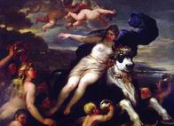 | MOSTRE. Si è aperta il 29 marzo nella Pinacoteca do Estado di San Paolo, e si potrà visitare fino al 30 aprile, la mostra “Luz e Sombra na Pintura Italiana – Entre o Rinascimento e o Barroco”, curata da Vittorio Sgarbi, storico e critico dell’arte. Il titolo allude alla tecnica del chiaroscuro usata per rendere la figura umana, tipica del manierismo e del barocco. A sinistra, il Ratto di Europa di Luca Giordano (1634-1705), che fa parte dell’esposizione. Le opere appartengono alla collezione di Luigi Koelliker e sono in prevalenza ritratti.

>>><><><><><><><><><><><<<
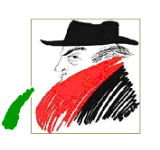 | ITALIA - BRASILE. La nostra newsletter, che ha per logo la autocaricatura di Federico Fellini, ha raggiunto i mille iscritti. I lettori sono invitati a segnalarla agli amici e a collaborare con la redazione, inviando notizie di interesse generale sui rapporti Italia – Brasile. Estilo Itália è una risorsa per le scuole dei due Paesi e per i corsi di lingua e cultura italiana organizzati nella Circoscrizione Consolare di San Paolo dagli Enti di assistenza scolastica. Grazie a tutti e Buona Pasqua!

Estilo Itália nº 007. Newsletter quindicinale a cura dell'Ufficio Scolastico del Consolato Generale d'Italia a San Paolo del Brasile. Numeri arretrati: http://www.povo.it/estiloitalia/

